**ТЕХНИЧЕСКОЕ ЗАДАНИЕ**

**на поставку брендированных толстовок (худи)**

**для нужд АО «Новосибирскэнергосбыт»**

1. Предмет закупки: изготовление и поставка брендированных толстовок (худи) для нужд АО «Новосибирскэнергосбыт».
2. Спецификация и требования к поставляемой продукции:

|  |  |  |  |  |  |  |
| --- | --- | --- | --- | --- | --- | --- |
| **п/п** | **Наименование товара** | **Размер** | **Кол-во** | **Ед. изм.** | **НМЦ за ед., руб., без НДС** | **НМЦ за ед., руб., с учетом НДС (20%)** |
| 1. | **Брендированная толстовка (худи)** прямого силуэта с капюшоном на молнии.  Рукав втачной, карман кенгуру. Низ толстовки на поясе - рибане, манжеты рукавов из рибаны.  Капюшон из 3-х деталей. По отлету капюшона продернут шнурок через петли, внутри капюшона подклад - кулирная гладь.  Основной материал: футер 3-х ниточный, не менее 80% хлопок, не более 20% п/э, плотность ≈ 320-350 гр/кв.м.  Графические элементы и форма изделия согласно Рис.1-2 в Техническом Задании.    Предусмотренный тип нанесения рисунка/надписей на ткань: шелкография. | **56, мужской**  (обхват груди от 110 до 114 см., обхват талии от 104 до 108 см., обхват бедер от 104 до 113 см.) | 30 | шт. | 4 100,00 | 4 920,00 |
| **58, мужской**  (обхват груди от 114 до 118 см., обхват талии от 108 до 112 см., обхват бедер от 107 до 115 см.) | 40 | шт. |
| **60, мужской**  (обхват груди от 118 до 122 см., обхват талии от 112 до 116 см., обхват бедер от 109 до 118 см.) | 30 | шт. |
| Начальная максимальная стоимость Договора, руб., без НДС | | | | | 410 000,00 | |
| Начальная максимальная стоимость Договора, руб., с учетом НДС 20% | | | | | 492 000,00 | |

Доступные типовые РОСТА для всех перечисленных размеров: 158, 164, 170, 176, 182, 188, 194, 200, 206, 212.

На изделии предусмотрен трудноудаляемый ярлык с нанесенной маркировкой, содержащей информацию о размере и составе ткани.

Цвета ткани должны быть приближены к следующим оттенкам:

- Голубой (Pantone 292С, СMYK 50/ 0/ 0/ 0),

- Синий (Pantone 2767С, СMYK 100/ 69/ 0/ 56),

- Белый (Pantone White, CMYK 0/ 0/ 0/ 0).

Готовая продукция должна соответствовать превью:

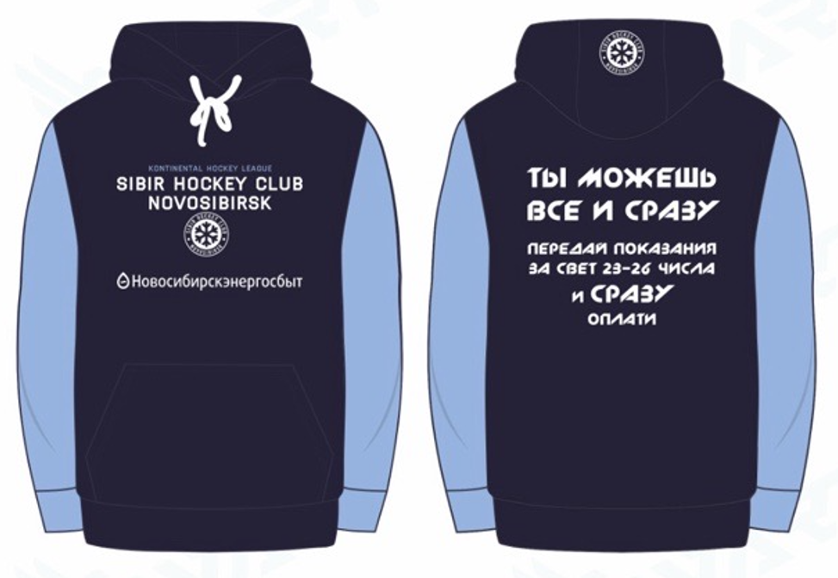

*Рис. 1*

*Рис.2*

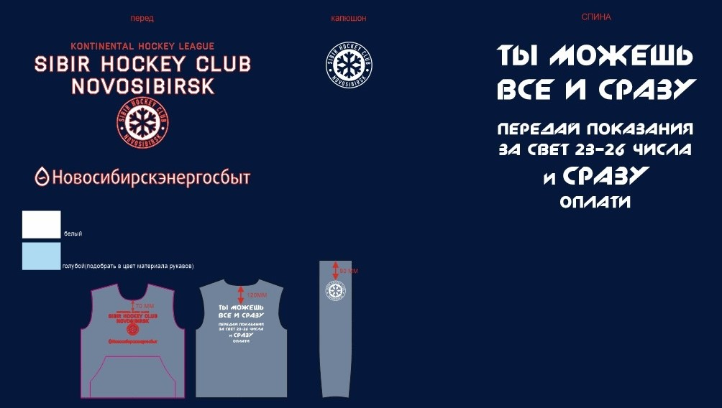

Поставщик осуществляет дизайнерскую доработку продукции в соответствии с основными нормами, обязательными техническими правилами и требованиями производства, обеспечивает стилевое и техническое единство оформления и художественную целостность продукции (вне зависимости от размера, все толстовки должны быть одинаковые и соответствовать превью).

В течение 4 (четырех) рабочих дней с даты подписания Договора Поставщик обязан предоставить образцы ткани для согласования цветов с Покупателем. После согласования цветов и перед началом изготовления всего тиража Поставщик обязан в течение 4 (четырех) рабочих дней предоставить Покупателю сигнальные образцы товара для согласования. Количество образцов для согласования – 3 (три) шт., в соответствии с заявленными в спецификации размерами. Покупатель обязан рассмотреть представленные для согласования образцы товара и утвердить их или отклонить, если они не соответствуют требованиям, установленным в Договоре и Техническом задании. В случае отклонения образцов Покупатель составляет Акт несоответствия образцов требованиям и в течение 1 (одного) рабочего дня с момента его подписания направляет Акт Поставщику по ЭДО. Поставщик обязан устранить выявленные несоответствия и в течение 4 (четырех) рабочих дней после подписания Акта несоответствия образцов повторно предоставить Покупателю исправленные образцы.

Максимальное количество направления правок Покупателем по сигнальным образцам (отклонение и направление образца на доработку) – 5.

Стоимость за сигнальные образцы включена в стоимость товара за единицу по каждому размеру.

Запрещается использование Поставщиком товара и его дизайн-макета без согласия Покупателя.

Запрещается использование Поставщиком логотипов ХК «Сибирь» и МП «Платосфера» вне рамок работы по настоящему Договору.

Поставляемый товар должен быть новым товаром, изготовленным по требованию Покупателя (товаром, который не был в употреблении, в том числе, который не был восстановлен, у которого не были восстановлены потребительские свойства, не был использован в качестве демонстрационных целей).

Готовая продукция должна быть упакована и замаркирована **способом, который обеспечивает ее полную сохранность во время погрузочно-разгрузочных работ, транспортировки и хранения**. Упаковка продукции должна отвечать следующим характеристикам:

• функциональность, обеспечивающая сохранность продукции (упаковка должна быть выполнена таким образом, чтобы полностью вмещать в себя содержимое, защищая от случайной порчи);

• упаковка должна иметь соответствующую маркировку;

• размер упаковки должен соответствовать внутреннему содержанию.

Каждая упаковка должна быть оклеена специальной упаковочной лентой (скотчем), позволяющей контролировать целостность упаковки при сдаче товара и исключение доступа к вложению без нарушения целостности упаковочной ленты, иметь маркировку с указанием:

• наименования продукции,

• количества товара внутри,

• веса упакованной продукции,

• иметь изображение упакованного товара.

При поставке товара должны быть приняты меры, исключающие возможность его повреждения.

Упаковка товара должна отвечать требованиям безопасности жизни, здоровья и охраны окружающей среды.

1. Срок устранения дефектов: не более 5 (пяти) рабочих дней с момента передачи изделия Покупателем Поставщику и составления акта выявленных дефектов. При необходимости замены изделия - не более 10 (десяти) рабочих дней с даты составления акта выявленных дефектов.
2. Адрес поставки: 630099, г. Новосибирск, ул. Орджоникидзе, д.32.
3. Доставка, в том числе сигнальных образцов, осуществляется собственным транспортом Поставщика или с привлечением транспорта третьих лиц за свой счет, в рабочие дни в соответствии с рабочим графиком, предоставленным Покупателем. Транспортные расходы включены в стоимость за единицу товара.

Разгрузка и размещение товара в местах хранения Покупателя осуществляются силами Поставщика.

1. Срок поставки: в течение 28 (двадцать восемь) календарных дней с даты согласования сигнальных образцов Покупателем.
2. Предельная (максимально-возможная) стоимость Договора не должна превышать 492 000 (четыреста девяносто две тысячи) рублей 00 копеек с учетом НДС (20%) или 410 000,00 (четыреста десять тысяч) рублей 00 копеек без учета НДС для контрагента, работающего по упрощенной системе налогообложения.
3. Срок действия Договора: до 01.02.2025 г.
4. Гарантийный срок: 30 календарных дней с даты подписания Сторонами товарной накладной по форме ТОРГ- 12, УПД.

В течение гарантийного срока весь товар должен соответствовать условиям о качестве.

1. Условия оплаты:

Оплата производится в размере 30% предоплаты (аванс) от стоимости Договора в течение 7 (семи) рабочих дней с момента его подписания. Оставшаяся стоимость по Договору (70%) оплачивается Покупателем:

- не позднее 7 (семи) рабочих дней после подписания Сторонами товарной накладной по форме ТОРГ- 12/ УПД, если контрагент относится к малому и среднему предпринимательству (МСП);

- в платежный день не ранее 60 (Шестидесяти) календарных дней после подписания Сторонами товарной накладной по форме ТОРГ- 12/ УПД, если контрагент не относится к МСП. Платежным днем по настоящему Договору является – третий четверг каждого календарного месяца.

1. Способ определения победителя:

Победитель определяется по минимальной стоимости Договора. Сравнение предложений проводится по цене без НДС.

1. Покупатель оставляет за собой право в соответствии со своими потребностями выбрать не весь объем товаров, а закупить товар у Поставщика в меньшем количестве, чем предусмотрено условиями Договора. В таком случае Поставщик не вправе требовать, а Покупатель не обязан возмещать Поставщику какие-либо расходы и/или убытки (в том числе упущенную выгоду).
2. Для получения дополнительной информации необходимо обращаться к Ведущему специалисту Службы по связям с общественностью Охотниковой Софии Викторовне.

Адрес эл. почты: [sofia.ohotnikova@nskes.ru](mailto:sofia.ohotnikova@nskes.ru)

Телефон: 79231017636 (внутренний 70168)

1. Рекомендуемая форма Коммерческого предложения прилагается.

**Рекомендуемая форма Коммерческого предложения**

**Коммерческое предложение**

от «____»_____________ г. №__________

Наименование и адрес участника: _________________________________

Срок действия коммерческого предложения: до «____»_____________ г.

|  |  |  |  |  |  |  |  |  |  |
| --- | --- | --- | --- | --- | --- | --- | --- | --- | --- |
| № п.п. | Наименование товара | Размер | Ед. измерения | Кол-во | Цена за ед., без учёта НДС (руб.) | Цена за ед, с учётом НДС (руб.) | Стоимость, без учёта НДС (руб.) | Стоимость, с учётом НДС (руб.) | Срок поставки |
| 1 |  |  |  |  |  |  |  |  |  |
| 2 |  |  |  |  |  |  |  |  |
| Итого стоимость: | | | | | | | |  |  |
| Гарантийный срок товара: | | | | | | | |  |  |
| Условия оплаты: | | | | | | | |  |  |

____________________________________

(подпись, М.П)

___________________________________

(фамилия, имя, отчество подписавшего, должность)